Государственное автономное учреждение Саратовской области
«Марксовский реабилитационный центр для детей и подростков с ограниченными возможностями»

Консультация для родителей.
Развитие мелкой моторики у детей раннего возраста.
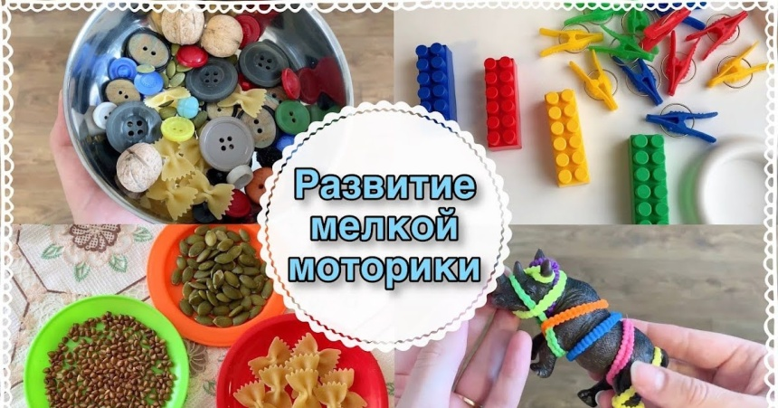

Что такое мелкая моторика?

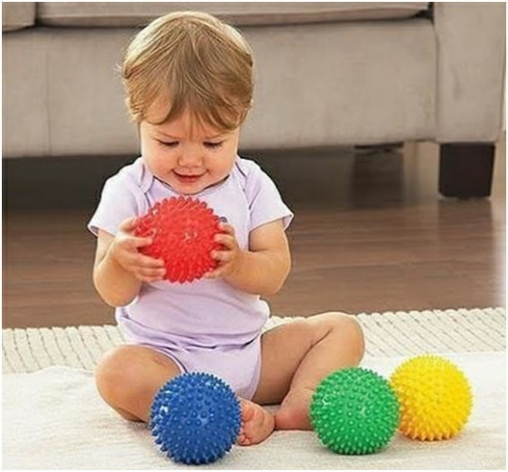
Мелкая моторика — совокупность скоординированных действий нервной, мышечной и костной систем, часто в сочетании со зрительной системой в выполнении мелких и точных движений кистями и пальцами рук и ног. В применении к моторным навыкам руки и пальцев часто используется термин ловкость. К области мелкой моторики относится большое разнообразие движений: от примитивных жестов, таких как захват объектов, до очень
мелких движений.
Значение игр на развитие мелкой моторики в раннем возрасте.
Движения рук – это основа для формирования навыков самообслуживания у детей. Уровень развития тонкой моторики является одним из важных показателей развития ребёнка, в том числе его готовности к обучению в школе. Движения пальцев рук влияют на развитие моторной функции речи и стимулируют развитие других психических функций – мышления, памяти, внимания. Развитие мелкой моторики как бы подготавливает почву для последующего формирования речи, причём работа по её развитию, оказывает благотворное влияние не только на становление речи, но и на психическое развитие ребенка.

Начинать работу по развитию мелкой моторики нужно с самого раннего возраста.
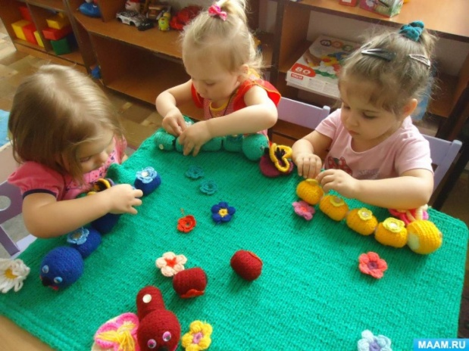
Уже грудному младенцу можно массировать пальчики (пальчиковая гимнастика), воздействуя тем самым на активные точки, связанные с корой головного мозга. В раннем и младшем дошкольном возрасте нужно выполнять простые упражнения, сопровождаемые стихотворным текстом, не забывать о развитии элементарных навыков самообслуживания: застегивать и расстегивать пуговицы, завязывать шнурки и т. д. Дети любят дети махать ручкой, хлопать в ладоши, играть в «Сороку – белобоку», показывать "козу рогатую". Все эти игры очень полезны, так как тренируют руку. Также в раннем детстве полезны игры с кубиками, пирамидками, матрешками. Позже - с различного вида конструкторами, например, "Лего", когда ребенку приходится собирать и разбирать мелкие детали, складывать целое из отдельных частей, а для этого очень важно, чтобы пальчики слушались и хорошо работали, тем самым стимулировали речевое развитие малыша.

Виды игр для развития мелкой моторики.

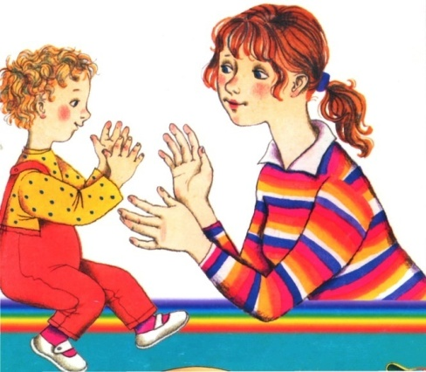
Мелкую моторику рук развивают:
различные игры с пальчиками, где необходимо выполнять те или иные движения в определенной последовательности;
игры с мелкими предметами, которые удобно брать в ручку (только под контролем взрослых);
игры, где требуется что-то брать или вытаскивать, сжимать - разжимать, выливать - наливать, насыпать - высыпать, проталкивать в отверстия и т. д.; рисование карандашом (фломастером, кистью и т. д.); застегивание и расстегивание молний, пуговиц, одевание и раздевание, различные виды шнуровок и т. д.
Мелкую моторику рук развивают также физические упражнения. Это разнообразные висы и лазание (на спортивном комплексе, по лесенке и т. д.). Такие упражнения укрепляют ладони и пальцы малыша, развивают мышцы. Малыш, которому позволяют лазать и висеть, лучше осваивает упражнения, направленные непосредственно на мелкую моторику.
Комплексный, всесторонний подход к развитию мелкой моторики способствует полноценному развитию детей. Увлекательных, интересных занятий!
Выполнила воспитатель Курбатова О. В.

